DOKUMEN
SPESIFIKASI KEBUTUHAN PERANGKAT LUNAK

C-Carbon
“Sistem Informasi Perhitungan Carbon”

untuk:
UKM PLH SIKLUS ITS
Institut Teknologi Sepuluh Nopember

Dipersiapkan oleh: Kelompok 2
Lidra Trifidya (5112100152)
Afina Lina Nurlaili (5112100171)
Izdihar Farahdina (5112100191)
Ni’mal Mursyidah (5110100707)
Maharani Wahyu Siwi (5112100216)

Jurusan Teknik Informatika - Institut Teknologi Sepuluh Nopember
Kampus ITS Keputih Sukolilo Surabaya

 | Jurusan  Teknik Informatika ITS | Nomor Dokumen |  | Halaman
 | Jurusan  Teknik Informatika ITS | SKPL-001 |  | 1/49
 | Jurusan  Teknik Informatika ITS | Revisi | - | 5 Mei 2014

DAFTAR PERUBAHAN
Revisi | Deskripsi
A
B
C
D
E
F
G

INDEX  TGL | - | A | B | C | D | E | F | G
Ditulis oleh
Diperiksa oleh
Disetujui oleh

Daftar Halaman Perubahan
Halaman | Revisi | Halaman | Revisi

Daftar Isi

1 Pendahuluan 7
1.1 Tujuan Penulisan Dokumen 7
1.2 Lingkup Masalah 7
1.3 Definisi dan Istilah 8
1.4 Aturan Penamaan dan Penomoran 8
1.5 Referensi 9
1.6 Ikhtisar Dokumen 9
2 Deskripsi Umum Perangkat Lunak 9
2.1 Deskripsi Umum Sistem 9
2.2 Fungsi Produk 10
2.3 Karakteristik Pengguna 10
2.4 Batasan 10
2.5 Lingkungan Operasi 10
3 Deskripsi Umum Kebutuhan 11
3.1 Kebutuhan antarmuka eksternal 11
3.1.1 Antarmuka pengguna 11
3.1.2 Antarmuka perangkat keras 11
3.1.3 Antarmuka perangkat lunak 11
3.1.4 Antarmuka komunikasi 11
3.2 Deskripsi Fungsional 12
3.2.1 Use Case Diagram 12
3.2.2 Fungsi 1 : Membuat Akun User Admin 12
3.2.2.1 Skenario: Membuat akun user admin 12
3.2.2.2 Diagram Aktivitas: Membuat akun user admin 13
3.2.2.3 Diagram Sekuens: Membuat akun user admin 13
3.2.2.4 Diagram Kolaborasi Objek: Membuat akun user admin 14
3.2.3 Fungsi 2 : Memasukkan data-data perhitungan karbon 14
3.2.3.1 Skenario: Memasukan data-data perhitungan karbon 14
3.2.3.2 Diagram Aktivitas: Memasukan data-data perhitungan karbon 14
3.2.3.3 Diagram Sekuens: Memasukan data-data perhitungan karbon 15
3.2.3.4 Diagram Kolaborasi Objek: Memasukan data-data perhitungan karbon 15
3.2.6 Fungsi 5 : Melakukan konfirmasi postingan perhiungan karbon 17
3.2.6.1 Skenario: Melakukan konfirmasi postingan perhiungan karbon 17
3.2.6.2 Diagram Aktivitas: Melakukan konfirmasi postingan perhitungan karbon 18
3.2.6.3 Diagram Sekuens: Melakukan konfirmasi postingan perhiungan karbon 18
3.2.6.4 Diagram Kolaborasi Objek: Melakukan konfirmasi postingan perhiungan karbon 19
3.3 Deskripsi Kelas-kelas 19
3.3.1 Diagram Kelas 19
Deskripsi Kelas Entity (Persisten) 20

Daftar Tabel

Tabel 1 Aturan Penamaan dan Penomoran 8
Tabel 2 Karakteristik Pengguna 10
Tabel 5 Deskripsi Kelas Entity 20

Pendahuluan

Tujuan Penulisan Dokumen

Dokumen ini berisi Spesifikasi Kebutuhan Perangkat Lunak (SKPL) atau Software Requirement Spesification (SRS) untuk Sistem Informasi Perhitungan Carbon.Tujuan dari penulisan dokumen ini adalah untuk memberikan penjelasan dan informasi tentang bagaimana perhitungan carbon dilakukan.
Dokumen ini akan digunakan sebagai bahan acuan dalam proses pengembangan dan sebagai bahan evaluasi pada saat proses pengembangan perangkat lunak maupun di akhir pengembangannya. Dengan adanya dokumen SKPL ini diharapkan pengembangan perangkat lunak akan lebih terarah dan lebih terfokus serta tidak menimbulkan ambiguitas terutama bagi pengembang perangkat lunak sistem informasi Perhitungan Carbon.

Lingkup Masalah

Selama ini UKM PLH SIKLUS ITS Institut Sepuluh Nopember masih menggunakan ms.excel untuk melakukan perhitungan carbon. Dalam dokumetasi perhitungan masih dilakukan secara manual, menggunakan catatan-catatan di buku. UKM PLH SIKLUS ITS membutuhkan suatu perangkat lunak yang bisa memudahkan dalam melakukan perhitungan suatu karbon dan dalam menyimpan dokumentasi – dokumentasi perhitungan karbon.
Perangkat lunak yang akan dikembangkan adalah perangkat lunak Sistem Informasi Perhitungan Carbon (C-Carbon), yaitu merupakan perangkat lunak yang digunakan untuk melayani proses bisnis dari perhitungan dan dokumentasi carbon oleh ukm Siklus. C-Carbon dapat melakukan hal-hal berikut ini :
- Super admin membuat akun untuk user admin
- User admin memasukan data-data untuk perhitungan carbon
- User admin membuat postingan hasil perhitungan karbon
- Super admin melakukan konfirmasi postingan hasil perhitungan carbon
C-Carbon ini dapat difungsikan selama 24 jam oleh super admin maupun user admin karena berbasis web. Dengan adanya C-Carbon ini diharapkan dapat memudahkan dalam melakukan proses perhitungan carbon.

Definisi dan Istilah

Berikut adalah daftar definisi dan istilah penting yang digunakan dalam dokumen SKPL ini:
- SRS : Software Requirements Specification, atau
SKPL : Spesifikasi Kebutuhan Perangkat Lunak
Dokumen hasil analisis yang berisi spesifikasi kebutuhan perangkat lunak.
- IEEE : Institute of Electrical and Electronics Engineering
Standar internasional untuk pengembangan dan perancangan produk.
- ANSI : American National Standard Institute
Lembaga Standardisasi Amerika.
- TBD : To Be Defined
- LAN : Local Area Network
- C-Carbon : Sistem Informasi Perhitungan Carbon

Aturan Penamaan dan Penomoran

Penulisan dokumen SKPL ini menggunakan berbagai macam aturan penamaan dan penomoran yang berbeda-beda untuk beberapa bagian tertentu. Aturan penamaan dan penomoran yang digunakan berdasarkan hal/bagian tersebut adalah seperti yang tercantum pada Tabel 1 berikut ini.

Tabel 1 Aturan Penamaan dan Penomoran
Hal/Bagian | Aturan Penomoran/Penamaan
Kebutuhan Fungsional | SKPL-FXX : Menunjukkan kebutuhan fungsional ke-XX
Kebutuhan Non Fungsional | SKPL-NFXX : Menunjukkan kebutuhan non fungsional ke-XX
Ringkasan kebutuhan fungsional | SKPL-Fxxx dimana xxx adalah tiga digit bilangan bulat dimulai dari 000
Ringkasan kebutuhan non-fungsional | SKPL-NFxxx dimana xxx adalah tiga digit bilangan bulat dimulai dari 000

Referensi

Beberapa textbook, panduan, atau dokumentasi lain yang digunakan sebagai acuan dalam pengembangan perangkat lunak ini adalah sebagai berikut :

- IEEE Std 830-1993, IEEE Recommended Parctice for Software Requirement Specifications.
- Software Engineering, Aparctitioner’s Approach 5th edition, Roger S Pressman, Mc Graw Hill, 2001.
- Panduan Penggunaan dan Pengisian Spesifikasi Perangkat Lunak (SKPL), Jurusan Teknik Informatika, Institut Teknologi Sepuluh Nopember.
- Panduan Pengisian Spesifikasi Perangkat Lunak (SKPL) Beroriantasi Proses, Jurusan Teknik Informatika, Institut Teknologi Sepuluh Nopember

Ikhtisar Dokumen

Dokumen ini secara garis besar terdiri dari tiga bab dengan perincian sebagai berikut:
- Bab 1 Pendahuluan, merupakan pengantar dokumen SKPL ini yang berisi tujuan penulisan dokumen, lingkup masalah, juga memuat definisi dan istilah yang digunakan serta deskripsi umum dokumen yang merupakan ikhtisar dokumen SKPL.
- Bab 2 Deskripsi Global Perangkat Lunak, mendefinisikan perspektif produk perangkat lunak serta asumsi dan ketergantungan yang digunakan dalam pengembangan Sistem Informasi Alumni .
- Bab 3 Deskripsi Rinci Kebutuhan, mendeskripsikan kebutuhan khusus bagi Sistem Informasi Bengkel, yang meliputi kebutuhan antarmuka eksternal, kebutuhan fungsionalitas, kebutuhan performansi, batasan perancangan, atribut sistem perangkat lunak, dan kebutuhan lain dari Sistem Informasi Alumni

Deskripsi Umum Perangkat Lunak

Deskripsi Umum Sistem
Sistem Informasi Perhitungan Carbon yang kami memiliki tujuan untuk melakukan perhitungan dan pendokumentasian massa Carbon. Selain itu, Sistem Informasi Perhitungan Carbon juga berguna untuk memberikan informasi – informasi seputar carbon dan perhitungannya. Proses perhitungan carbon dimulai dengan memasukan data – data yang di perlukan untuk menghitung massa carbon, selanjutnya system akan melakukan perhitungan carbon sesuai dengan rumus perhitungan massa carbon.
Sistem Informasi ini digunakan oleh dua petugas administrator, yaitu super admin dan user admin.

Fungsi Produk
Perangkat Lunak C-Carbon ini mempunyai beberapa fungsi utama, antara lain:
- (SKPL-F1) Dapat membuat akun untuk admin
- (SKPL-F2) Dapat melakukan perhitungan karbon
- (SKPL-F3) Dapat mengelola data pohon
- (SKPL-F4) Dapat mem-posting perhitungan karbon

Karakteristik Pengguna
Karakteristik pengguna dijabarkan dalam tabel berikut ini.

Tabel 2 Karakteristik Pengguna
Kategori Pengguna | Tugas | Hak Akses ke aplikasi | Kemampuan yang harus dimiliki
Super Admin | Mengelola system | Membuat akun user admin  Melakukan konfirmasi postingan hasil perhitungan Carbon | Paham Menggunakan Komputer, mengerti sedikit/banyak dalam editing web.
User Admin | Melakukan login ke system | Memasukkan data-data perhitungan Carbon  Membuat postingan hasil perhitungan carbon  Memposting informasi | Paham menggunakan computer, paham dalam menggunakan sistem informasi

Batasan
Pengembangan Sistem Alumni ini memiliki keterbatasan-keterbatasan yaitu sebagai berikut :
- Antarmuka hanya berupa tampilan menu yang sederhana.
- Sistem informasi berbasis web ini menggnakan bahasa pemrograman PHP dengan MySQL database
- Super Admin merupakan ketua dari UKM PLH SIKLUS ITS
- User admin merupakan anggota aktif di UKM PLH SIKLUS ITS.

Lingkungan Operasi

Lingkungan operasi untuk menjalankan Sistem Informasi Bengkel ini dalam pengembangannya adalah sebagai berikut :
- Sistem Informasi C-Carbon ini adalah sebuah SI web-based yang dapat dijalankan disemua sistem operasi selama ada koneksi internet.

Deskripsi Umum Kebutuhan

Kebutuhan antarmuka eksternal

Antarmuka pengguna
C-Carbon menggunakan antarmuka grafis (GUI). Pengguna dapat menginputkan melalui keyboard dan mouse serta menggunakan internet sebagai jalannya aplikasi.

Antarmuka perangkat keras
Sistem C-Carbon berjalan di web server. Sistem C-Carbon dapat berjalan jika terdapat koneksi internet.

Antarmuka perangkat lunak
C-Carbon adalah program yang akan dibangun menggunakan bahasa PHP , MySQL, Framework CI dan akan berjalan pada segala macam browser.

Antarmuka komunikasi
C-Carbon merupakan sistem yang terhubung di jaringan mana saja jika terdapat koneksi internet

Deskripsi Fungsional

Use Case Diagram
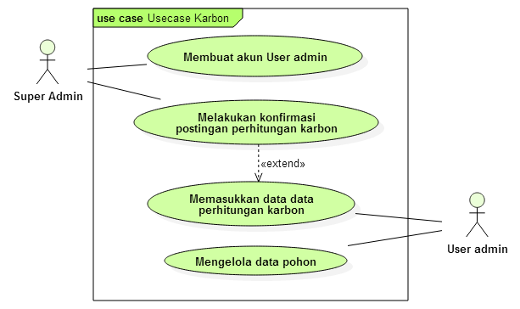

Gambar 1. Use Case Diagram

Fungsi 1 : Membuat Akun User Admin

Skenario: Membuat akun user admin

Nama Use Case | Membuat akun user admin
Nomor | SA-001
Deskripsi | Super admin membuatkan akun untuk user admin
Aktor | Super admin
Kondisi Awal | User admin belum mempunyai akun
Kondisi Akhir | User admin mempunyai akun
Alur Normal | - Super admin masuk ke halaman pembuatan akun  - System menampilkan halaman pembuatan akun  - Super admin mengisi data-data untuk pembuatan akun  A.1 Data yang diisi tidak lengkap  - System menampilkan notifikasi “akun berhasil dibuat”  - Selesai
Alur Alternatif | A.1. Data yang di isi tidak lengkap  A.1.1 Sistem menampilkan notifikasi “akun gagal dibuat, data tidak lengkap, coba  lagi!”  A.1.2 Sistem re-direct ke halaman pembuatan akun  A.1.3 Kembali ke alur no. 3
Kebutuhan Khusus | -

Diagram Aktivitas: Membuat akun user admin
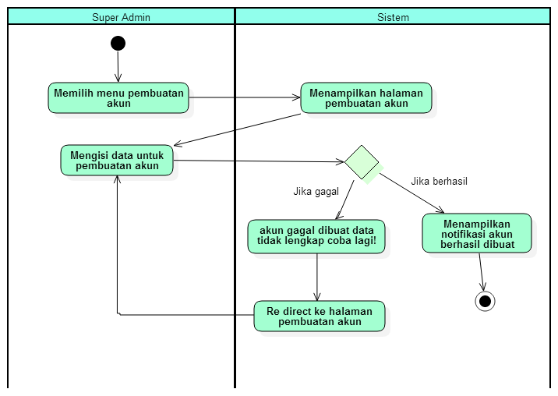
Gambar 2. Diagram Aktivitas “Membuat akun user admin”

Diagram Sekuens: Membuat akun user admin
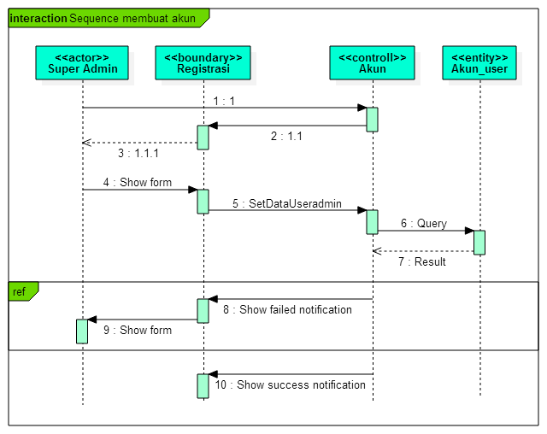
Gambar 3. Diagram Sekuens “Membuat akun user admin”

Diagram Kolaborasi Objek: Membuat akun user admin

Gambar 4. Diagram Kolaborasi “Membuat akun user admin”

Fungsi 2 : Memasukkan data-data perhitungan karbon

Skenario: Memasukan data-data perhitungan karbon

Nama Use Case | Memasukkan data-data perhitungan carbon
Nomor | SA-002
Deskripsi | User admin memasukkan data-data untuk melakukan perhitungan carbon
Aktor | User admin
Kondisi Awal | Terdapat tampilan halaman perhitungan carbon
Kondisi Akhir | User admin memasukkan data-data perhitungan karbon
Alur Normal | - User admin membuka halaman form perhitungan karbon  - System menampilkan halaman form perhitungan karbon  - Admin memasukkan data-data perhitungan carbon pada kolom yang tersedia  - Sistem menyimpan perubahan dan menampilkan hasil perhitungan karbon  - Selesai
Alur Alternatif | -
Kebutuhan Khusus | -

Diagram Aktivitas: Memasukan data-data perhitungan karbon
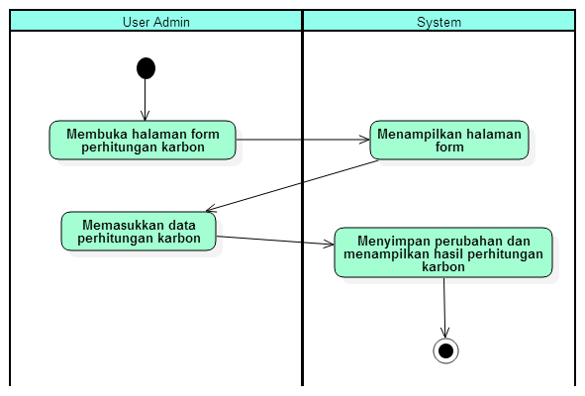

Gambar 5. Diagram Aktivitas “Memasukan data-data perhitungan karbon”

Diagram Sekuens: Memasukan data-data perhitungan karbon
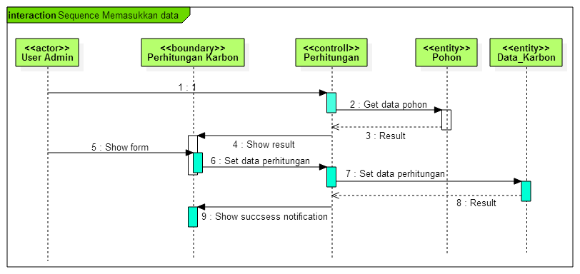

Gambar 6 Diagram Sekuens “Memasukan data-data perhitungan karbon”

Diagram Kolaborasi Objek: Memasukan data-data perhitungan karbon

Gambar 7. Diagram Kolaborasi “Memasukan data-data perhitungan karbon”

    - Fungsi 3 : Mengelola data pohon
      - Skenario : Mengelola data pohon

Nama Use Case | Mengelola data pohon
Nomor | SA-003
Deskripsi | User admin bisa menambahkan dan memposting data-data tentang deskripsi pohon dan bisa melakukan perubahan data
Aktor | User admin
Kondisi Awal | Terdapat tampilan halaman form menambahkan data
Kondisi Akhir | Pembaharuan tersimpan dalam database
Alur Normal | - User admin membuka halaman posting data pohon  - Sistem menampilkan halaman posting data pohon  A.2 user admin memilih menu pengubah informasi  - User admin mengisi informasi-informasi yang ingin di posting  - System menyimpan data yang telah dimasukkan  - Selesai
Alur Alternatif | A.2 User admin memilih menu pengubah informasi  A.2.1 Admin membuka menu pengubah informasi  A.2.2 System menampilkan menu pengubah informasi  A.2.3 Admin memilih informasi postingan yg ingin diubah  A.2.4 System menampilkan informasi yang akan diubah  A.2.5 User admin mengubah informasi pohon yang diinginkan  A.2.6 System menyimpan informasi yg telah diubah
Kebutuhan Khusus | -

      - Diagram Aktivitas : Mengelola data pohon
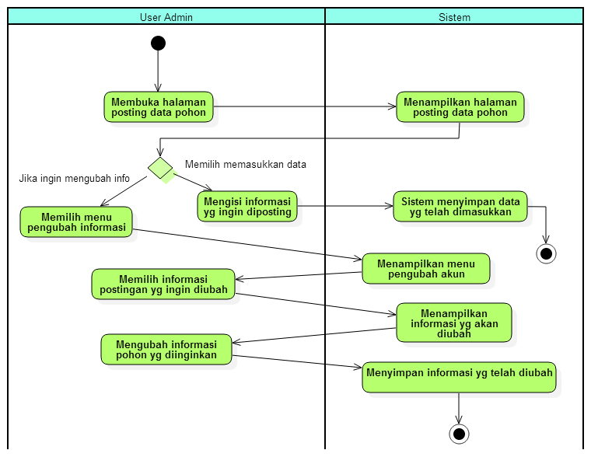

Gambar 8. Diagram Aktivitas “Mengelola data pohon”

      - Diagram Sekuens : Mengelola data pohon
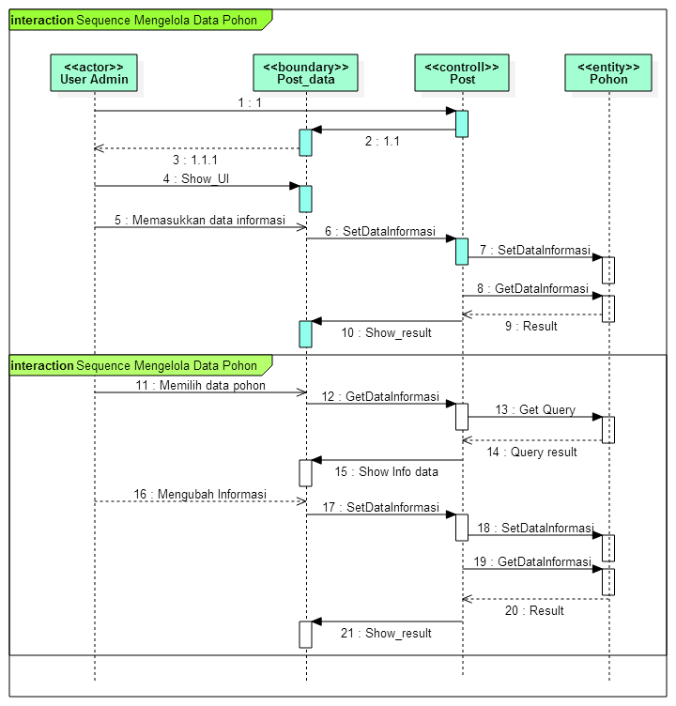
Gambar 9. Diagram Sekuens “Mengelola data pohon”
      - Diagram Kolaborasi Objek : Mengelola data pohon

Gambar 10. Diagram Kolaborasi Objek “Mengelola data pohon”

Fungsi 5 : Melakukan konfirmasi postingan perhiungan karbon

Skenario: Melakukan konfirmasi postingan perhiungan karbon
Nama Use Case | Melakukan konfirmasi postingan perhiungan karbon
Nomor | SA-007
Deskripsi | Super admin menyetujui permintaan untuk memposting
Aktor | Super admin
Kondisi Awal | Status postingan masih berstatus pending, super admin menerima notifikasi persetujuan posting.
Kondisi Akhir | Posting telah disetujui dan muncul di halaman awal
Alur Normal | - Super admin masuk ke halaman super admin  - Sistem menampilkan halaman super admin  - System memunculkan notifikasi adanya postingan yg perlu disetujui jika ada  - Super admin menyetujui postingan  A.3 Jika tidak disetujui  - Sistem menyimpan perubahan  - System menampilkan postingan di halaman awal C-Carbon  - Selesai
Alur Alternatif | A.3 Jika tidak disetujui  A.3.1 Super admin menghapus postingan  A.3.2 Sistem mengirim notifikasi pada user admin  A.3.3 Sistem mengembalikan ke halaman awal super admin
Kebutuhan Khusus | -

Diagram Aktivitas: Melakukan konfirmasi postingan perhitungan karbon

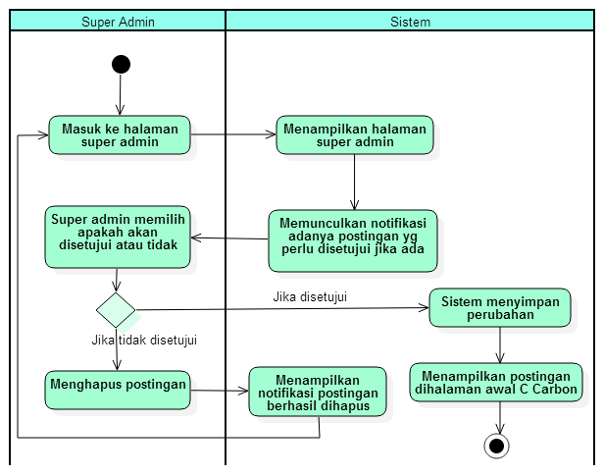
Gambar 14. Diagram aktivitas Objek “Melakukan konfirmasi postingan perhiungan karbon”

Diagram Sekuens: Melakukan konfirmasi postingan perhiungan karbon
Gambar 15. Diagram Sekuens Objek “Melakukan konfirmasi postingan perhiungan karbon”
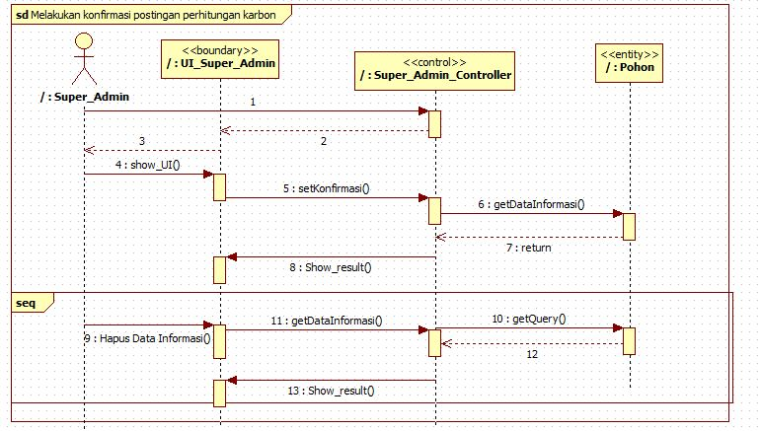

Diagram Kolaborasi Objek: Melakukan konfirmasi postingan perhiungan karbon

Gambar 16. Diagram kolaborasi Objek “Melakukan konfirmasi postingan perhiungan karbon”

Deskripsi Kelas-kelas

Diagram Kelas
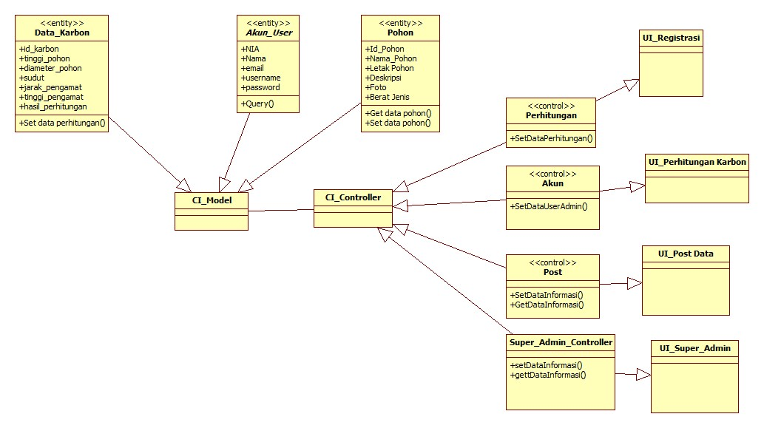

Gambar 29. Diagram Kelas

Deskripsi Kelas Entity (Persisten)

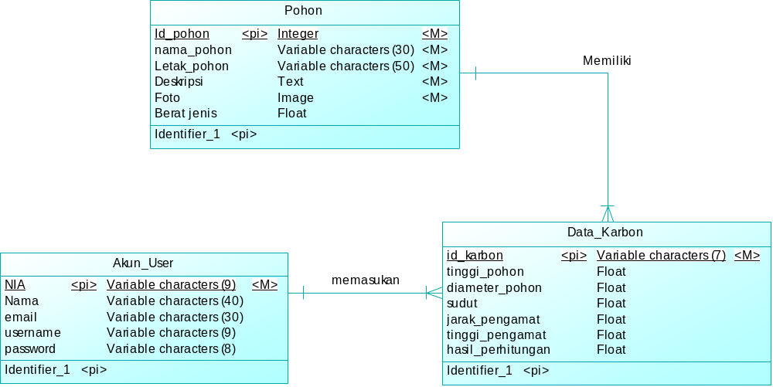
Gambar 31. Conceptual Data Model

Tabel 5 Deskripsi Kelas Entity
No. | Nama | Atribut | Metode | Tugas
1. | Data Karbon | IDAlumni: string  NamaAlumni: String  AlamatAlumni: String  NoTelepon: string  PekerjaanAlumni: String |  | Untuk menyimpandata perhitungan karbon.
2. | Pohon | Id_pohon: integer  Nama_pohon: varchar  Letak_pohon: varchar  Deskripsi: Text  Foto: Image  Berat Jenis: Float |  | Menyimpa data-data pohon
3. | Akun_User | NIA: Varchar  Nama: Varchar  Email: Varchar  Username: Varchar  Password: Varchar |  | Menyimpan data yang berkaitan dengan akun

